八下物理 | 必会题型专练
【功和机械能】实验专题
考点一：功率的测量
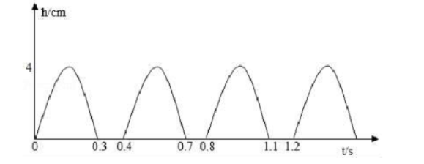
【一】小波同学和大家一样是一名要参加中考的初三学生，他了解到要中考体育跳绳需要达到一分钟180个才能满分，于是在某个阳光明媚的上午，小波在学校操场上进行了测试。同时，“好奇心”物理兴趣小组的同学们也来测量小波同学跳绳的功率。

（1）根据你所掌握的知识，要达到实验目的，兴趣小组需要选择的实验器材有：台秤，刻度尺和秒表。
（2）兴趣小组同学根据小波跳绳情况制作了一张图，如图，假设小波跳绳整个过程是匀速的。通过计算，可以判断出这次跳绳小波不能（“能“或“不能“）获得满分。
（3）称的小波同学体重约为60Kg，请你通过图，大致估算出整个过程小波做的功为3600J；他跳绳的功率约为60W．（g取10N/Kg）
（4）从实际角度分析，你认为小波同学此次跳绳的实际功率应该比计算出的功率偏大（“偏大”“偏小”或“相等”）。写出一条你认为的原因：四肢的运动要消耗能量。（合理即可）

【二】学校买了一箱物理器材，小军同学将它从一楼搬运到三楼，小丽同学想测量小军同学搬运器材过程中对箱子做功的功率。
（1）测量所需要的器材有：磅秤、卷尺和秒表。
（2）小丽同学设计的测量步骤如下，其中多余的是②⑤。
①测出箱子的质量为M
②测出一楼到三楼楼梯的总长度L
③测出一楼到三楼的竖直高度H
④测出小军上楼梯所用的时间t
⑤测出小军的质量为m
（3）小军同学搬运器材过程中对箱子做功的功率表达式P=MgH/t。

【三】学习了功率知识，小明和小亮两位同学想测量纸锥下落时重力做功的功率，请你帮忙将实验过程补充完整。
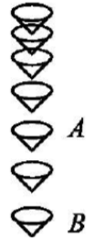
（1）实验原理: P=W/t。
（2）需要测量的物理量有下落时间、纸锥的质量和下落的高度。(写出物理量)相应的测量工具为停表、托盘天平和)刻度尺。
（3）如图所示是小明和小亮利用闪光照相机拍摄的纸锥竖直下落时的照片，照相机每隔0.2 s曝光一次，若测得纸锥在A、B两位置时的实际距离为6.40 cm，则从A点运动到B点的过程中，纸锥下落的平均速度为16 cm/s。

【四】学习了功率的知识后，小科和几位同学准备做“估测上楼时的功率”的活动：
（1）他需要的测量工具分别是：测量身体质量m的磅秤、测量爬楼的高度h的刻度尺和测量时间t的秒表（填写测量器材）。
（2）利用所测物理量计算功率的表达式是P=mgh/t。
（3）测得小科的质量是50kg，他从一楼登上三楼（每层楼高3m）用了20s的时间，则小明登楼的功率是150W（g取10N/kg）。
（4）小科要和小明比赛看谁先从一楼爬到六楼，于是两人同时开始向上爬，结果小科先到六楼，小明后到六楼。已知他俩的体重相同，他俩做的功相同大，功率小科大。（填“小明”、“小科”或“一样”）

考点二：探究物体动能跟哪些因素有关
【一】小明在“探究物体的动能大小跟哪些因素有关”的实验中，他用质量不同的两个钢球m和M（M的质量大于m），分别从不同的高度h和H（H> h）静止开始滚下，观察木块B被撞击后移动的距离，实验过程如图所示。
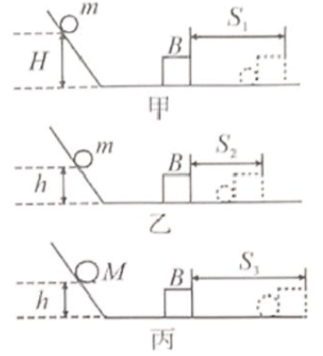
（1）小明通过观察木块B移动的距离长短，来判断小球动能的大小，这种研究方法是转换法（选填“控制变量法”或“转换法”）。若水平面绝对光滑，本实验将不能（选填“能”或“不能”）达到探究目的。

（2）由甲、乙两图可得实验结论：物体的动能大小与速度有关。
（3）小丽根据甲、丙两图得出结论：物体的动能大小与质量有关，她的看法是否正确？错误（选填“正确”或“错误”），理由是：没有控制速度一定。
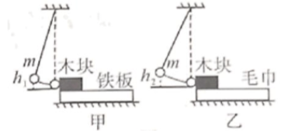
（4）另同学用图所示的方法探究动能的大小与速度的关系，他将相同质量的小球从不同高度（h2>h1）由静止开始释放，通过观察木块在铁板和毛巾上滑行的距离来判断小球动能的大小，这种方法是错误的（选填“正确的”或“错误的”）。

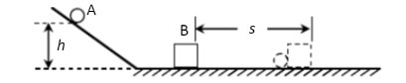
【二】如图所示是“探究物体的动能跟哪些因素有关”的实验装置示意图，让小球A从斜面上某点滚下，撞击在水平面上的木块B，木块B移动一段距离。

（1）该实验中所探究物体的动能是指小球A（选填“小球A”或“木块B”）的动能。
（2）实验表明，让小球A分别从斜槽不同高度由静止滚下，高度越大，速度越大，木块B被撞得越远。可得结论：质量相同时，小球的速度越大，动能越大。
（3）若要研究物体动能与质量的关系，应让不同质量的小球A从斜面同一高度由静止滚下，观察比较木块B被撞移动的距离。

考点三：探究物体重力势能大小与哪些因素有关
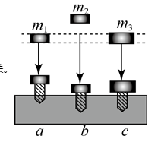
【一】用“模拟打桩”来探究物体重力势能的大小与哪些因素有关，物体的质量m1=m2＜m3，实验时，让物体从木桩正上方的某一高度处自由下落，将木桩打入沙中，三次实验木桩进入沙中的深度如图所示，木桩进入沙中的深度越深，则物体对木桩做的功越多，比较a、b可知：物体重力势能的大小与物体的高度有关；比较a、c可知：物体重力势能的大小与物体的质量有关。

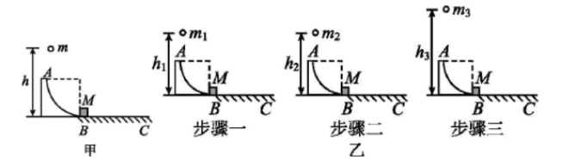
【二】如图甲所示是刘悦设计的“探究小球的重力势能大小与哪些因素有关”的实验装置。其中AB是四分之一光滑圆弧轨道，BC是粗糙的水平面，木块M初始静止在B点，将小球从距水平面高h处由静止释放，小球刚好能沿着过A点的切线方向进入圆弧轨道，然后与木块发生碰撞，木块运动一段距离后最终停下来，小球可认为是光滑的。如图乙所示是实验过程中的三个步骤，其中小球质量m1<m2=m3，小球由静止释放的位置距水平面的高度h1=h2<h3。

（1）在小球由静止释放到即将与木块碰撞的过程中，小球的重力势能转化为小球的动能。
（2）通过观察木块移动的距离远近来比较小球的重力势能的大小。
（3）步骤一、步骤二是探究小球的重力势能大小与质量的关系。
（4）步骤二、步骤三是探究小球的重力势能大小与高度的关系。

八下物理 | 必会题型专练
【功和机械能】实验专题
考点一：功率的测量
【一】小波同学和大家一样是一名要参加中考的初三学生，他了解到要中考体育跳绳需要达到一分钟180个才能满分，于是在某个阳光明媚的上午，小波在学校操场上进行了测试。同时，“好奇心”物理兴趣小组的同学们也来测量小波同学跳绳的功率。

（1）根据你所掌握的知识，要达到实验目的，兴趣小组需要选择的实验器材有：台秤，刻度尺和秒表。
（2）兴趣小组同学根据小波跳绳情况制作了一张图，如图，假设小波跳绳整个过程是匀速的。通过计算，可以判断出这次跳绳小波不能（“能“或“不能“）获得满分。
（3）称的小波同学体重约为60Kg，请你通过图，大致估算出整个过程小波做的功为3600J；他跳绳的功率约为60W．（g取10N/Kg）
（4）从实际角度分析，你认为小波同学此次跳绳的实际功率应该比计算出的功率偏大（“偏大”“偏小”或“相等”）。写出一条你认为的原因：四肢的运动要消耗能量。（合理即可）

【二】学校买了一箱物理器材，小军同学将它从一楼搬运到三楼，小丽同学想测量小军同学搬运器材过程中对箱子做功的功率。
（1）测量所需要的器材有：磅秤、卷尺和秒表。
（2）小丽同学设计的测量步骤如下，其中多余的是②⑤。
①测出箱子的质量为M
②测出一楼到三楼楼梯的总长度L
③测出一楼到三楼的竖直高度H
④测出小军上楼梯所用的时间t
⑤测出小军的质量为m
（3）小军同学搬运器材过程中对箱子做功的功率表达式P=MgH/t。

【三】学习了功率知识，小明和小亮两位同学想测量纸锥下落时重力做功的功率，请你帮忙将实验过程补充完整。
（1）实验原理: P=W/t。
（2）需要测量的物理量有下落时间、纸锥的质量和下落的高度。(写出物理量)相应的测量工具为停表、托盘天平和)刻度尺。
（3）如图所示是小明和小亮利用闪光照相机拍摄的纸锥竖直下落时的照片，照相机每隔0.2 s曝光一次，若测得纸锥在A、B两位置时的实际距离为6.40 cm，则从A点运动到B点的过程中，纸锥下落的平均速度为16 cm/s。

【四】学习了功率的知识后，小科和几位同学准备做“估测上楼时的功率”的活动：
（1）他需要的测量工具分别是：测量身体质量m的磅秤、测量爬楼的高度h的刻度尺和测量时间t的秒表（填写测量器材）。
（2）利用所测物理量计算功率的表达式是P=mgh/t。
（3）测得小科的质量是50kg，他从一楼登上三楼（每层楼高3m）用了20s的时间，则小明登楼的功率是150W（g取10N/kg）。
（4）小科要和小明比赛看谁先从一楼爬到六楼，于是两人同时开始向上爬，结果小科先到六楼，小明后到六楼。已知他俩的体重相同，他俩做的功相同大，功率小科大。（填“小明”、“小科”或“一样”）

考点二：探究物体动能跟哪些因素有关
【一】小明在“探究物体的动能大小跟哪些因素有关”的实验中，他用质量不同的两个钢球m和M（M的质量大于m），分别从不同的高度h和H（H> h）静止开始滚下，观察木块B被撞击后移动的距离，实验过程如图所示。
（1）小明通过观察木块B移动的距离长短，来判断小球动能的大小，这种研究方法是转换法（选填“控制变量法”或“转换法”）。若水平面绝对光滑，本实验将不能（选填“能”或“不能”）达到探究目的。

（2）由甲、乙两图可得实验结论：物体的动能大小与速度有关。
（3）小丽根据甲、丙两图得出结论：物体的动能大小与质量有关，她的看法是否正确？错误（选填“正确”或“错误”），理由是：没有控制速度一定。
（4）另同学用图所示的方法探究动能的大小与速度的关系，他将相同质量的小球从不同高度（h2>h1）由静止开始释放，通过观察木块在铁板和毛巾上滑行的距离来判断小球动能的大小，这种方法是错误的（选填“正确的”或“错误的”）。

【二】如图所示是“探究物体的动能跟哪些因素有关”的实验装置示意图，让小球A从斜面上某点滚下，撞击在水平面上的木块B，木块B移动一段距离。

（1）该实验中所探究物体的动能是指小球A（选填“小球A”或“木块B”）的动能。
（2）实验表明，让小球A分别从斜槽不同高度由静止滚下，高度越大，速度越大，木块B被撞得越远。可得结论：质量相同时，小球的速度越大，动能越大。
（3）若要研究物体动能与质量的关系，应让不同质量的小球A从斜面同一高度由静止滚下，观察比较木块B被撞移动的距离。

考点三：探究物体重力势能大小与哪些因素有关
【一】用“模拟打桩”来探究物体重力势能的大小与哪些因素有关，物体的质量m1=m2＜m3，实验时，让物体从木桩正上方的某一高度处自由下落，将木桩打入沙中，三次实验木桩进入沙中的深度如图所示，木桩进入沙中的深度越深，则物体对木桩做的功越多，比较a、b可知：物体重力势能的大小与物体的高度有关；比较a、c可知：物体重力势能的大小与物体的质量有关。

【二】如图甲所示是刘悦设计的“探究小球的重力势能大小与哪些因素有关”的实验装置。其中AB是四分之一光滑圆弧轨道，BC是粗糙的水平面，木块M初始静止在B点，将小球从距水平面高h处由静止释放，小球刚好能沿着过A点的切线方向进入圆弧轨道，然后与木块发生碰撞，木块运动一段距离后最终停下来，小球可认为是光滑的。如图乙所示是实验过程中的三个步骤，其中小球质量m1<m2=m3，小球由静止释放的位置距水平面的高度h1=h2<h3。

（1）在小球由静止释放到即将与木块碰撞的过程中，小球的重力势能转化为小球的动能。
（2）通过观察木块移动的距离远近来比较小球的重力势能的大小。
（3）步骤一、步骤二是探究小球的重力势能大小与质量的关系。
（4）步骤二、步骤三是探究小球的重力势能大小与高度的关系。

